中央合同庁舎５号館オレンジリングドレスアップ
撮影申込書

恐縮ですが、会場設営などの関係のため、９月1１日（金）17:00までにご返信ください。
FAX ： 03（3503）7894

※なお、メールでも取材の申し込みを受け付けます。この取材申込書の必要事項を、
９月1１日（金）17:00までに、ninchisyo@mhlw.go.jpへお送りください。
社 名
媒体名
部署名
氏 名 | （合計 名）
連絡先 | 電話：  Email：
カメラ | あり（スチール・ムービー）・なし  ※該当するものを○で囲んでください
通信欄

参 考
市政会館（東京都千代田区日比谷公園１－３）
※西側屋上（６階）に直接お越しください。
厚生労働省
（中央合同庁舎５号館）
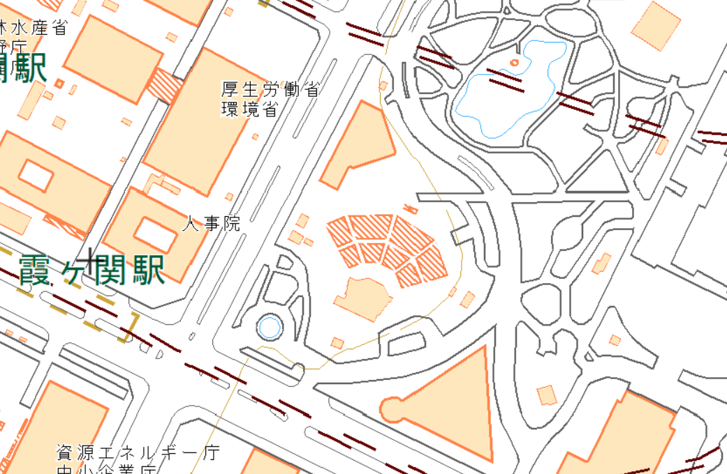
日比谷公園
市政会館
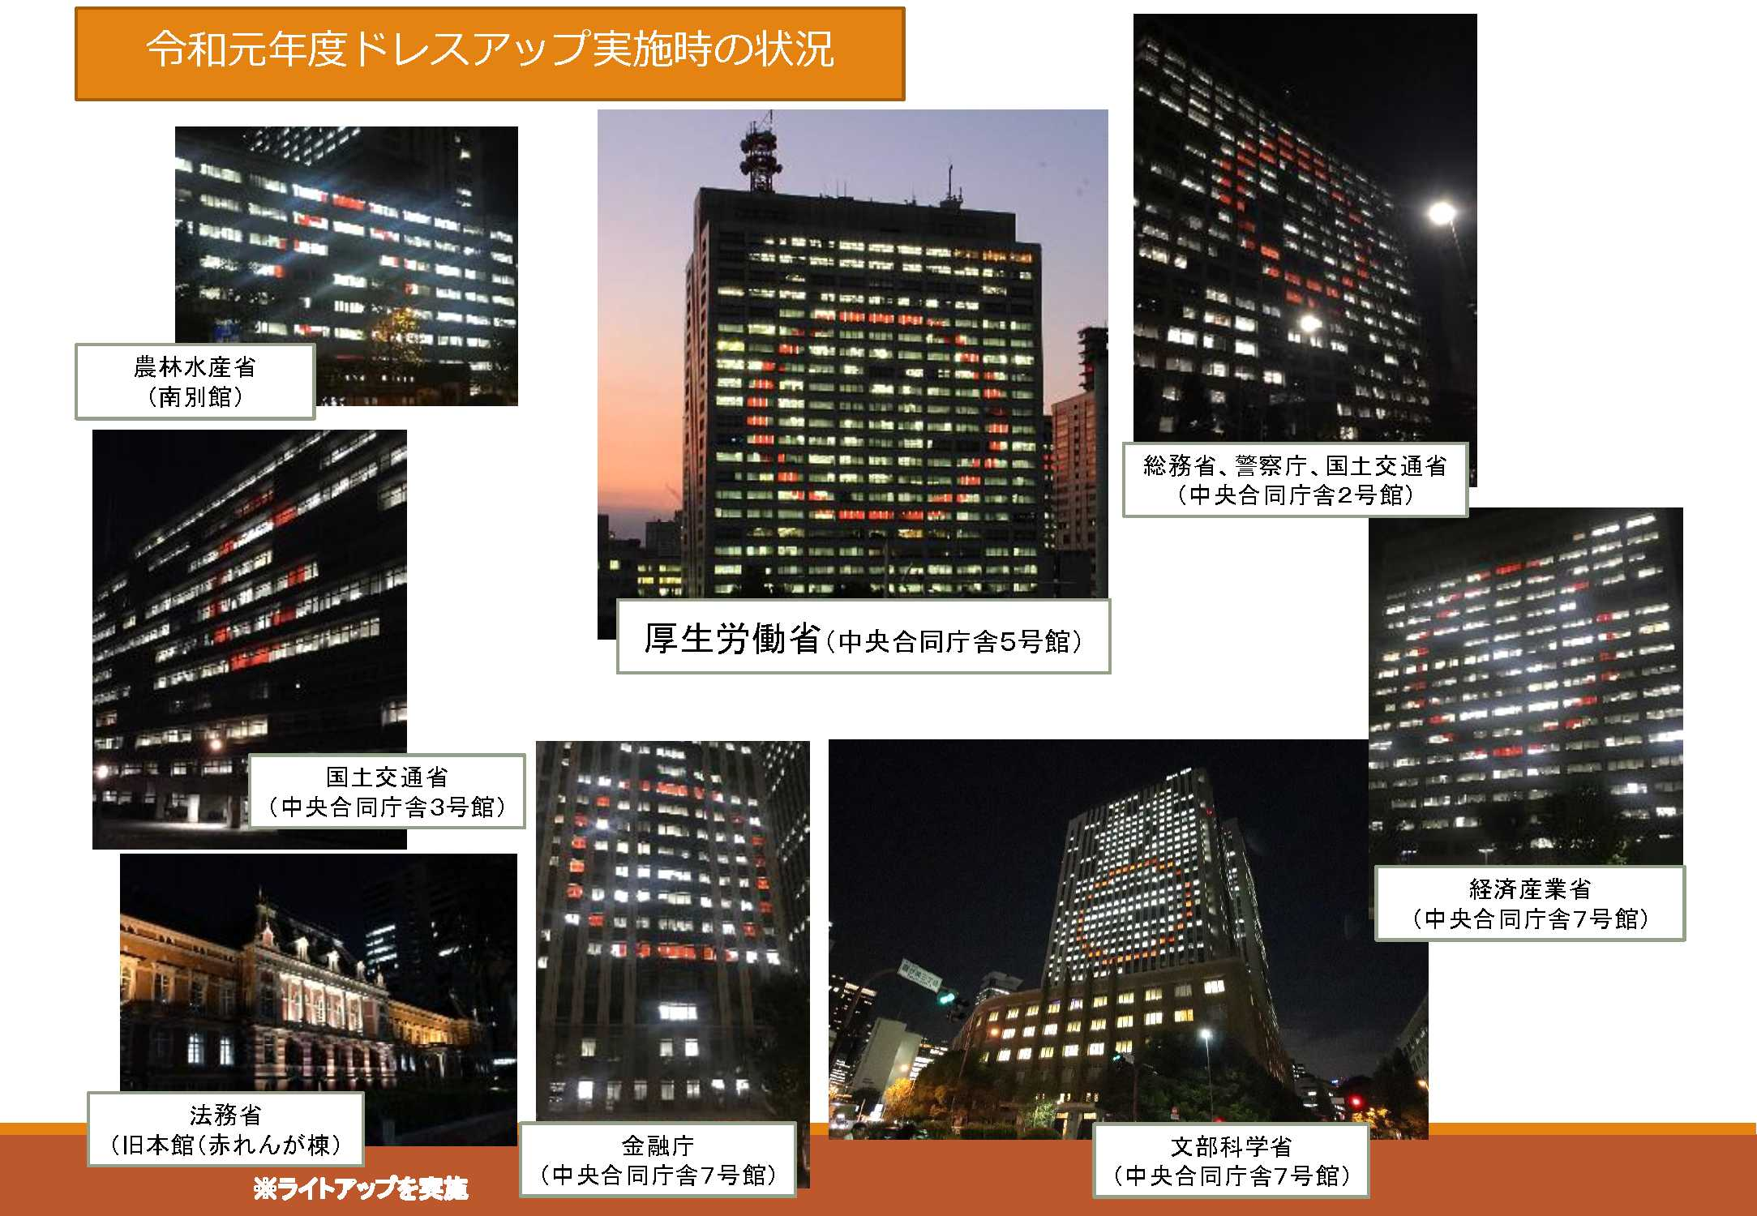
昨年度の取組状況

